Just do IT: все об Информационных Технологиях

Два часа беседы пролетели незаметно. Такое случается, когда собеседник настолько интересный, что темы для обсуждений не заканчиваются. И хотя интервью задумывалось как разговор с человеком, день рождения которого выпал на главный мужской праздник 23 февраля, мы успели поговорить о курсовых, облаках, телефонах и даже о пылесосах. Интервью с директором департамента по информационным технологиям (IT) Евгением Воробьевым.
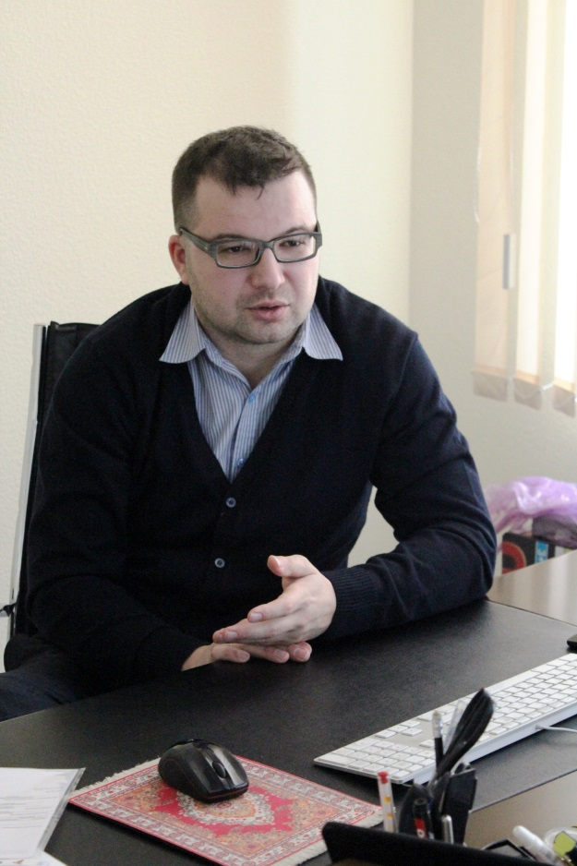
  - Мы 2 неудавшихся бухгалтера
- Евгений, расскажите как это – отмечать свой день рождения в праздничный день для всей страны?
- Для меня, на самом деле, нет разницы, сколько праздников в мой день рождения. Мне всегда дарили два подарка. Один какой-нибудь формальный на День Защитника Отечества, второй подарок – для дня рождения. Только в детстве это были долгожданные подарки, сейчас – чаще всего конверт с деньгами или подарочный сертификат. Самым запоминающимся подарок – первый компьютер, подаренный папой, когда я учился в 8 классе.
- И вы сразу поняли, что хотите связать свою профессию с компьютерными технологиями?
- Честно говоря, я не совсем отчетливо помню себя в 8 классе. А в университет я поступил на кафедру бухгалтерского учета. В институте, который сейчас называется РЭУ им. Плеханова мы учились вместе с Юрием Новиковым (заместитель директора департамента по информационным технологиям) на бухгалтеров только первый год. Параллельно, за деньги мы писали студентам курсовые работы по программированию. Когда количество курсовых перевалило за 50, заведующая кафедрой прикладной информатики предложила нам перевестись на ее кафедру. Так и сказала: «Мне кажется, вы не приживетесь на бухучете». Мы два неудавшихся бухгалтера! В январе 2008 года я пришел работать в нашу компанию.
  - Мы занимаемся тем, чтобы компьютеры доставляли удовольствие пользователям
- Чем занимается ваш департамент?
- Мы – сервисное подразделение, которое выполняет заявки пользователей. Если это открытие 50-ти магазинов, то мы обслуживаем магазины с технической точки зрения, кроме этого занимаемся обслуживанием рабочих компьютеров в офисах. В наших планах – переход на электронные заявки обслуживания. Эта система позволяет сотруднику описать свою проблему в заявке, которая потом попадает к специалисту IT-отдела, обрабатывается, и после устранения проблемы заявителю приходит уведомление, что его вопрос решен. Касаемо программных продуктов, у нас тоже запланировано много обновлений. В том числе обновление версии документооборота. Для нас – это глобальные перемены, а для простого пользователя они практически незаметны. Существует формула хорошего администратора: если «админ сидит и ничего не делает, значит, он хорошо работает». Я, конечно, сейчас утрирую, но суть в том, что если у пользователя все хорошо работает и не требует вмешательства системного администратора, значит, айтишник правильно построил свою работу. Мы занимаемся тем, чтобы компьютеры приносили удовольствие своим пользователям (смеется).
Последние полгода мы активно используем виртуализацию. Что это такое? Грубо говоря, на одном физическом компьютере мы запускаем несколько виртуальных сред. То есть физически у нас 1 сервер-носитель, а по факту на нем запушено 4 системы. Так мы оптимально загружаем ресурс и экономим деньги компании.
Большие корпорации берут сервера в аренду, это называется облачное хранилище. Благодаря облаку данные не теряются, если какой-нибудь сервер выходит из строя. И по оценкам аналитиков к 2018 году использование таких облаков достигнет 70%. Кстати, компании, сдающие такие серверы в аренду, чаще всего находятся в холодных северных странах, где не нужно тратиться на охлаждение оборудования. Все очень продумано. В нашей компании мы храним файлы пользователей на собственных надежных серверах, каждые сутки делаем резервные копии. Потерять эти данные практически не возможно, если вы, конечно, не храните их прямо на рабочем столе, то есть в самом компьютере.
- Ваш отдел занимается еще и телефонами, расскажите, как получается, что мы можем по внутренним номерам звонить в другой город?
- Мы не используем телефонную сеть, между собой мы связываемся через интернет. В каждом офисе стоит телефонная станция, которая связана с другими интернет-каналами. То есть наша компания не платит за межгород, как это было 10 лет назад.
  - Ты используешь систему, система использует тебя
- За январь 2015 года наш офис скачал 135 гигабайт. Кстати, лидером в скачивании файлов из интернета является сотрудник пресс-службы. На втором месте офис *другой нашей компании, они за месяц скачивают 68 гигабайт. Оно и понятно – там же работают творческие люди, они постоянно в поиске новых знаний. Меньше всего качает *еще одна компания, хотя, я думаю, у них еще все впереди. Но одно дело, когда работа связана с интернетом, другой вопрос, если это развлекательные сайты, которые никак не могут относиться к рабочему процессу. На моем предыдущем месте работы вопрос «бестолкового сидения» в интернете мы решили просто. Сначала пытались, как все компании блокировать развлекательные сайты, потом применили другую тактику: первого числа мы сняли все запреты на доступ и скорость. Пожалуйста, свободный интернет – гуляй не хочу. 30 числа выгрузили статистику посещений 10 самых активных пользователей, и вывесили на всеобщее обозрение с фразой «Мы поздравляем участников соревнований!». Я хочу сказать, что в 70% посещаемых сайтов – это не новости. То есть это - медиа-ресурсы, которые к работе никак не относятся. Когда такие дела становятся публичными, коллеги видят, чем ты занимаешься на работе вместо работы. Если вы сидите на рабочем месте за рабочим компьютером, будьте любезны работайте, а не развлекайтесь.
- Есть что-то в IT-технологиях, что вас удивляет?
- Меня на самом деле уже мало что поражает. Хотя мою жену до сих пор удивляет робот-пылесос, который самостоятельно убирается в квартире и каждый раз возвращается на базу для зарядки, если она у него на исходе. Я как айтишник понимаю, как это работает, читаю новости, стараюсь следить за новинками и быть в курсе. Сегодня технологии развиваются настолько быстро, что невозможно сказать, что будет через 10 лет. Наши дети уже не знают, что такое дискеты, к примеру. Спрашивают меня «сколько мультиков влезет на дискету?». И когда я отвечаю, что ни один мультик на нее не влезет, они удивляются, мол, дискета же большая! Как это объяснить? С точки зрения обработки данных произошел очень большой скачок.
В современном информационном обществе очень сложно спрятаться, вы же постоянно в телефоне, ноутбуке, у вас дома wi-fi. Сами поисковики отслеживают ваши запросы, тот же яндекс-диррект формирует рекламу на основании ваших поисковых запросов. Ты используешь систему, система использует тебя.
Что касается советов по выбору определенной техники – никому ничего не советую. Могу назвать плюсы и минусы, но настаивать на выборе никогда не стану. Потому что все люди разные, и как говорится, о вкусах не спорят… Мы как департамент по информационным технологиям диктуем только условия по использованию техники, которая принадлежит компании. Все остальное – дело вкуса отдельно взятого пользователя.
Дарья Ненилина

